

**HEJTMÁNKOVICKÝ ZPRAVODAJ**

**ČERVEN 2013**

[**www.hejtmankovice.cz**](http://www.hejtmankovice.cz)



Sokolová Maria Buchvaldová Marie

Žídek Oldřich Stupka Václav

Broučková Alena Pohlová Květoslava

**OÚ jim do dalších let touto cestou přeje hlavně hodně štěstí, zdraví a**

**spokojenosti.**

Děkuji obecnímu úřadu za gratulaci, dárkový balíček a návštěvu kulturní komise k mým narozeninám.               Stanická Jaroslava

Děkuji za blahopřání a dárkový balíček k mým narozeninám. Děkuji též členkám kulturní komise za milou návštěvu a příjemné posezení.

                                                                                       Helena Hamerská

Děkujeme obecnímu úřadu za dárkové balíčky a milou návštěvu členek kulturní komise.                Stanislav a Johana Brandovi

Děkuji OÚ za milou návštěvu u příležitosti Dne matek.

Miloslava Kačírková

**Z důvodu nepříznivého počasí byl dětský den přeložen na**

**NEDĚLI 23. 6. 2013 od 14:00 hodin.**

**OÚ Hejtmánkovice Vás srdečně zve na slavnostní otevření druhé části zadní cesty, které se koná dne 19. 6. 2013 od 15.00 hodin.**

|  |  |  |  |  |  |  |  |  |  |
| --- | --- | --- | --- | --- | --- | --- | --- | --- | --- |
| **TABULKA** | | | | | | | | | |
| **Rk.** | **Tým** | **Záp** | **+** | **0** | **-** | **Skóre** | **Body** | **PK** | **(Prav)** |
|  | | | | | | | | | |
| **1.** | **Sl.Teplice n.M.** | **7** | **3** | **2** | **2** | **41: 49** | **29** | **18** | **( -4)** |
|  | | | | | | | | | |
| **2.** | **S. Hejtmánkovice** | **8** | **5** | **1** | **2** | **50: 49** | **25** | **9** | **( 4)** |
|  | | | | | | | | | |
| **3.** | **So V. Jesenice** | **8** | **4** | **1** | **3** | **35: 50** | **25** | **12** | **( 1)** |
|  | | | | | | | | | |
| **4.** | **So Mezilesí** | **7** | **3** | **2** | **2** | **46: 53** | **23** | **12** | **( 2)** |
|  | | | | | | | | | |
| **5.** | **FK Jaroměř B** | **7** | **2** | **0** | **5** | **42: 52** | **18** | **12** | **( -3)** |
|  | | | | | | | | | |
| **6.** | **S. Heřmánkovice** | **7** | **2** | **0** | **5** | **32: 69** | **12** | **6** | **( -3)** |
|  | | | | | | | | | |

**Nejlepší střelci jarní části:**

**1.Šprinc Karel - 9 branek**

**2.Holub Jiří - 7 branek**

**3.Franc Jiří - 4 branky**

**Děkujeme Vám za fandění a přijďte nás podpořit!**

**Sluka Vlastimil**

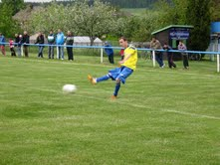

**Fotbalový koutek Sokola Hejtmánkovice**

Dobrý den,

v krátkosti bych Vás chtěl seznámit s výsledky hejtmánkovických fotbalistů.

Podzimní část se po příchodu nového trenéra a hráče Míry Haraseviče oproti minulé sezóně znatelně zlepšila. Bohužel to nebylo vidět na výsledcích, ale herně určitě. Na podzim jsme se proto nedostali do skupiny o postup, ale do skupiny o sestup.

Zimní část přípravy mužstva, kterou usilovně a zodpovědně brali všichni hráči se zúročila v jarní části soutěže. Hráči neprohráli ani jedno domácí utkání a od hostů si přivezli 4 body.

|  |  |  |  |
| --- | --- | --- | --- |
| S. Hejtmánkovice | | Sl.Teplice n.M. | 4:0 (1:0) |
|  | So V. Jesenice | S. Hejtmánkovice | 2:0 (1:0) |
| S. Heřmánkovice | | S. Hejtmánkovice | 1:4 (0:3) |
| S. Hejtmánkovice | | So Mezilesí | 5:0 (4:0) |
| FK Jaroměř B | | S. Hejtmánkovice | 5:3 (4:1) |
|  | Sl.Teplice n.M. | S. Hejtmánkovice | 4:4 (2:0) |
| S. Hejtmánkovice | | So V. Jesenice | 3:1 (2:1) |
|  | S. Hejtmánkovice | S. Heřmánkovice | 4:0 (2:0) |

Následující kola

13. kolo 08.06.2013

|  |  |  |  |  |  |
| --- | --- | --- | --- | --- | --- |
| A1D1304 | So Mezilesí | S. Hejtmánkovice | 08.06. 16:00 | SO |  |

14. kolo 15.06.2013

|  |  |  |  |  |  |
| --- | --- | --- | --- | --- | --- |
| A1D1402 | S. Hejtmánkovice | FK Jaroměř B | 15.06. 17:00 | SO |  |

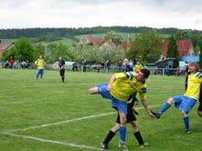

ZÁPIS Z VEŘEJNÉHO ZASEDÁNÍ ZASTUPITELSTVA OBCE HEJTMÁNKOVICE

Č.05/13/Z05

Den konání: 27. 5. 2013

Místo konání: Zasedací místnost OÚ v Hejtmánkovicích

Čas konání: Od 17:10 do 19:30 hodin.

Přítomni členové ZO: Harasevič Václav, Ing. Brouček Jan, Baše Jan, Seidlová Dana, Pol Josef, MUDr. Stříbrná Radka, Vlastimil Sluka, Mgr. Bašová Kamila .

Omluveni členové ZO: Jiří Leier, Hrdá Petra, Rak Jiří.

Neomluveni členové ZO:

Hosté: JUDr. Vít Šulc, Josef Schovánek

Průběh jednání:

1. Zahájení zasedání zastupitelstva.

Zasedání Zastupitelstva obce Hejtmánkovice bylo zahájeno v 17:10 hodin starostou obce panem Václavem Harasevičem. Přítomno bylo 7 členů zastupitelstva, takže zastupitelstvo bylo usnášeníschopné. Pan starosta seznámil přítomné s návrhem programu jednání.

Program jednání:

1) Přivítání přítomných.

2) Volba ověřovatelů zápisu, návrhové a mandátové komise.

3) Projednání zápisu ZO č. 04/13/Z04 ze dne 29. 4. 2013.

4) Projednání rozpočtového opatření č. 2/2013.

5) Projednání účetní závěrky obce Hejtmánkovice za r. 2012.

6) Projednání opravy střechy na č. p. 64.

7) Různé.

8) Diskuse.

9) Závěr.

PRO: 7 PROTI: 0 ZDRŽEL SE: 0

ZO schválili 7 hlasy program jednání.

2. Volba ověřovatelů zápisu.

Jako ověřovatelé zápisu byli navrženi pan Vlastimil Sluka a pan Ing. Jan Brouček.

PRO: 7 PROTI: 0 ZDRŽEL SE: 0

ZO schválili 7 hlasy.

3. Projednání zápisu ZO č. 04/13/Z04 ze dne 29. 4. 2013.

PRO:6 PROTI: 0 ZDRŽEL SE: 1

ZO 6 hlasy schválili zápis ZO č. 04/13/Z04.

4. Rozpočtové opatření č. 2/2013 k 30. 4. 2013, rozpočtové opatření č. 3/2013 k 31.5.2013. Viz. přílohy.

ZO byli seznámeni s rozpočtovým opatřením č. 2/2013 k 30. 4. 2013 a rozpočtovým opatřením č. 3/2013 k 31. 5. 2013.

PRO: 7 PROTI: 0 ZDRŽEL SE: 0

ZO 7 hlasy odsouhlasili.

5. Účetní závěrka obce Hejtmánkovice za rok 2012. Viz příloha.

ZO projednali účetní závěrku obce Hejtmánkovice za r. 2012 ( za období

1.1.2012-31.12.2012).

PRO: 7 PROTI: 0 ZDRŽEL SE: 0

ZO 7 hlasy odsouhlasili.

17:20 Příchod Mgr. Kamily Bašové

6. Oprava střechy na č. p. 64.

Starosta již v květnovém zastupitelstvu informoval ZO o havarijním stavu střechy, dále informoval o opravě, kterou provedli zaměstnanci obce, aby zabránili dočasnému pronikáni vody do obecních bytů. ZO projednali vypracovaný návrh nutných oprav a odstranění havarijního stavu. Finanční náklady spojené s opravou havarijní části střechy byly vyčísleny na 360 000,- Kč.

PRO: 8 PROTI: 0 ZDRŽEL SE: 0

ZO 8 hlasy odsouhlasili opravu střechy, opravu provede fa ABB střechy.

7. Různé

a) Zpráva z auditu.

Starosta informoval ZO o výsledku přezkoumání hospodaření obce za rok 2012. Byla přijata opatření k nápravě chyb a nedostatků. Viz příloha.

PRO: 8 PROTI: 0 ZDRŽEL SE: 0

ZO 8 hlasy odsouhlasili.

b) Žádost.

ZO projednali žádost o uzavření smlouvy se společností VAK Náchod, a.s. o půjčce dle směrnice č. 11/01/13 na výstavbu – rozšířené veřejné vodovodní sítě v naší obci na akci: „Obslužná komunikace a sítě technické infrastruktury na p.p.č. 741/1 a 737/3, k. ú. Hejtmánkovice ( stavební parcely u MŠ ).

PRO: 8 PROTI: 0 ZDRŽEL SE: 0

ZO 8 hlasy odsouhlasili půjčku, pověřili starostu podepsáním smlouvy.

c) Herní prvky (řetězová lávka, housenka) .

Přes DSO Broumovsko byla podána žádost na herní prvky. Pro Obec Hejtmánkovice byla získána dotace ve výši 66. 800,- Kč, celkové náklady činí 83. 913,70 Kč. Rozdíl tj. 17. 113,70 Kč bude hrazen z rozpočtu obce Hejtmánkovice. ZO hlasovali o přijetí herních prvků.

PRO: 8 PROTI: 0 ZDRŽEL SE: 0

ZO 8 hlasy odsouhlasili.

d) Ceník plateb.

Na květnovém zastupitelstvu ZO 10 hlasy odsouhlasili navržený ceník plateb o svobodném přístupu k informacím dle zákona 106/1999 Sb. Starosta informoval ZO, že plně stačí schválení ceníku ZO, není potřeba veřejná vyhláška.

ZO vzali na vědomí.

e) Obnova komunikace na p. p. č. 1658/1 od č. p. 235 po st. p. č. 205-Hejtmánkovice.

Pan starosta oznámil ZO, že Obec Hejtmánkovice získala stavební povolení na stavbu „ Obnova komunikace na p. p. č. 1658/1 od č. p. 235 po st. p. č. 205-Hejtmánkovice“. Dalším krokem obce je získat peníze na obnovu komunikace.

***Z***O vzali na vědomí.

f) Žádost o finanční příspěvek.

ZO projednali žádost Ing. Kamila Grima z Hejtmánkovic o finanční příspěvek ve výši 20 000,- Kč na reprezentaci naší obce v ČR a ve světě.

ZO navrhli peněžitý dar ve výši 15 000,- Kč.

PRO: 7 PROTI: 1 ZDRŽEL SE: 0

ZO 7 hlasy odsouhlasili poskytnutí peněžitého daru.

g) Daňový poradce.

Starosta informoval ZO o skutečnosti, že daňový poradce. Ing. Ondrášek jednatel společnosti ON-OK Libina, s.r.o. přistoupí na ukončení spolupráce s obecním úřadem formou dohody s vyplacením odstupného ve výši 32 000,- Kč.

PRO: 7 PROTI: 0 ZDRŽEL SE: 1

ZO 7 hlasy odsouhlasili.

h) Záměr č. 04/2013.

ZO projednali záměr prodeje obecních pozemků ( viz. příloha Záměr č. 04/2013 obce Hejtmánkovice) a prodej pozemků společnosti Povodí Labe, státní podnik, Hradec Králové.

ZO hlasovali o schválení záměru prodeje a prodeji pozemků.

PRO:8 PROTI: 0 ZDRŽEL SE: 0

ZO 8 hlasy odsouhlasili záměr prodeje obecních pozemků a prodej pozemků. ZO pověřují starostu podepsáním kupní smlouvy.

ch) Pronájem obecního bytu v č. p. 210.

ZO projednali žádost paní Dany Hrubé o pronájem bytu v č. p. 210.

PRO:8 PROTI: 0 ZDRŽEL SE: 0

ZO 8 hlasy odsouhlasili.

i) Lesní mechanizace.

Starosta informoval ZO, že obec obdržela od SZIFu z Programu rozvoje venkova dotaci ve výši 150 000,- Kč na pořízení lesní mechanizace – kontejnerového návěsu. Starosta podepsal Dohodu o poskytnutí dotace z Programu rozvoje venkova ČR. Obec vyhlásí poptávkové řízení na kontejnerový návěs.

ZO vzali na vědomí.

j) VAK Náchod.

VAK Náchod zaslal obecnímu úřadu smlouvu o připojení nemovitosti č. p. 118 na obecní kanalizaci. Smlouva byla rozšířena o stočné cena za 1m3 pro r. 2013 činí 32,97 s DPH.

PRO: 8 PROTI: 0 ZDRŽEL SE: 0

ZO 8 hlasy odsouhlasili smlouvu a pověřují starostu jejím podepsáním.

k) Domovní přípojky.

Starosta informoval o provádění výstavby domovních přípojek na splaškovou kanalizaci. Do současné doby je připojeno 20 objektů. Starosta upozornil, že pro obec Hejtmánkovice skončila platnost výjimky na vypouštění splaškových vod. Z těchto důvodů je nutné, aby se občané, kteří mají projektovou dokumentaci ke stavbě domovní

přípojky, se v co nejkratší době připojili na kanalizaci. Ostatní občané jsou povinni zajistit si povolení k vypouštění splaškových vod.

ZO vzali na vědomí.

l) Provozovatel kanalizace.

Výběrové řízení na provozovatele kanalizace proběhlo dne 27. 5. 2013. Přihlášení byli dva uchazeči VAK Trutnov, a.s. a VAK Náchod, a.s. Na doporučení výběrové komise byl, jako provozovatel splaškové kanalizace Hejtmánkovice vybrán VAK Náchod, a.s.

PRO: 8 PROTI: 0 ZDRŽEL SE: 0

ZO 8 hlasy odsouhlasili.

m) Žádost o příspěvek.

Římskokatolická farnost-DĚKANSTVÍ BROUMOV, žádá obec Hejtmánkovice o finanční příspěvek na vypracování projektové dokumentace „Pro život kostelů Broumovska“.

PRO: 0 PROTI: 8 ZDRŽEL SE: 0

ZO 8 hlasy zamítli.

n) Plynárenská společnost VČP Net, s.r.o.

Jedná se o vybudování inženýrských sítí – plynu na stavebních parcelách u MŠ v Hejtmánkovicích. Obec zainvestuje vybudování inženýrských sítí, hotové dílo bude odkoupeno plynárenskou společností od obce. ZO hlasovaly o podepsání smlouvy.

PRO: 8 PROTI: 0 ZDRŽEL SE: 0

ZO 8 hlasy odsouhlasili a pověřili starostu podepsáním smlouvy.

7. Diskuze

Diskuze byla vedena k jednotlivým bodům při jejich projednávání.

* Pan starosta pozval přítomné 22. června na „Malé letní dovádění“ konané v Otovicích.
* Obec se přihlásila do soutěže Vesnice roku 2013. Dne 21. června 2013 navštíví obec krajská hodnotitelská komise, na presentaci obce je stanoveno 90 minut.
* Byly zodpovězeny dotazy pana Bašeho ohledně skládky v Hejtmánkovicích. Dále byl zodpovězen dotaz ceny místního zpravodaje v porovnání s cenou Broumovských novin.
* Byla dokončena obnova komunikace od MŠ k Šefránkom, pan Pol podal návrh na umístění odpadkových košů na psí exkrementy.

8. Závěr

Pan starosta se rozloučil s přítomnými a ukončil zasedání ZO v 19:30 hodin.



**Parkovací průkazy pro zdravotně postižené občany**

**Upozorňujeme zdravotně postižené občany, jejich zákonné zástupce či rodinné příslušníky, že ke dni 31.12.2012 skončila platnost Označení vozidel přepravujících osobu těžce zdravotně postiženou „O1“ *(viz. obrázek).* Toto označení mohli využívat držitelé průkazu pro osoby ZTP nebo ZTP/P (s výjimkou osob, které jsou držiteli těchto průkazů z důvodu úplné nebo převážné hluchoty), k jejichž přepravě bylo využíváno motorové vozidlo.Od 1.1.2013 jej již tedy nelze využívat k označování vozidel přepravujících osoby zdravotně postižené, jimž bylo toto označení v minulosti vydáno. Chtějí-li tito občané opět získat výhody, které jim skýtalo toto označení, a dosud tak neučinili, je nezbytné, aby si nechali neprodleně vystavit nově platný Parkovací průkaz označující vozidlo přepravující osobu těžce zdravotně postiženou „O7“ *(viz. obrázky přední a zadní strany průkazu)*, který výše uvedené označení aktuálně nahrazuje a který již má platnost i mimo území České republiky v rámci členských zemí Evropské unie *(viz. obrázky přední a zadní strany průkazu)*.**

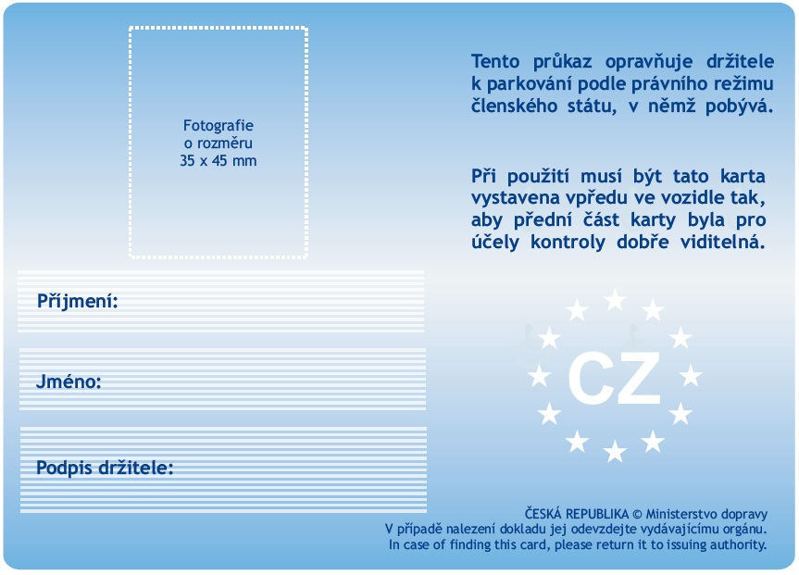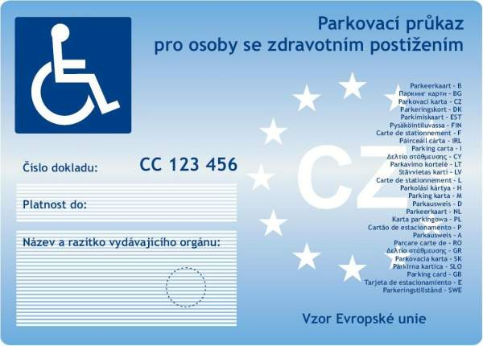

**Vystavení parkovacího průkazu provádí na počkání a bezplatně odbor sociálních věcí a zdravotnictví Městského úřadu v Broumově (budova III, ul. K Ráji 220 - přízemí vpravo). K jeho vystavení je nezbytná fyzická přítomnost držitele průkazu nebo jeho zákonného zástupce (opatrovníka), který se přímo na průkaz osobně podepisuje.**

**K žádost je nutné předložit:**

**občanský průkaz žadatele (opatrovníka)**

**průkaz mimořádných výhod pro osoby ZTP nebo ZTP/P (nebo nově vystavenou S-kartu od úřadu práce),**

**1x fotografie s aktuální podobou držitele průkazu o rozměrech 35 x 45 mm,**

**již neplatné „Označení vozidel přepravujících osobu těžce zdravotně postiženou - O1“ (bylo-li držiteli průkazu v minulosti vydáno)**

**listinu opatrovníka (v případě, že je osoba zastupována opatrovníkem)**

**Parkovací průkaz se vystavuje na dobu platnosti průkazu ZTP (ZTP/P), nejdéle však do 31.12.2015, nebo na dobu platnosti nově vystavené S-karty od úřadu práce. Bližší informace k této problematice je možno získat přímo na odboru sociálních věcí a zdravotnictví MěÚ Broumov (tel. 491504334, mobil 739527530). Zde je možno individuálně sjednat i způsob vydání průkazu v případě, kdy se zdravotně postižený občan nemůže s ohledem na jeho zdravotní stav osobně dostavit na náš úřad.**

***Ing. Miloš Andrš – vedoucí odboru sociálních věcí a zdravotnictví***

**SBOR DOBROVOLNÝCH HASIČŮ HEJTMÁNKOVICE SI VÁS DOVOLUJE POZVAT NA SOUTĚŽ**



**O POHÁR STAROSTY OBCE HEJTMÁNKOVICE V POŽÁRNÍM SPORTU**

SOUTĚŽ SE KONÁ V **SOBOTU 8.6.2013 OD 9.00 HOD** NA HŘIŠTI TJ SOKOL HEJTMÁNKOVICE  
PŘIJĎTE PODPOŘIT NAŠE DRUŽSTVA V TOMTO KLÁNÍ.   
OBČERSTVENÍ ZAJIŠTĚNO.